【聚首忆芳华，共叙话发展】时光荏苒，情谊长存欢迎外语校友及其亲友回家！

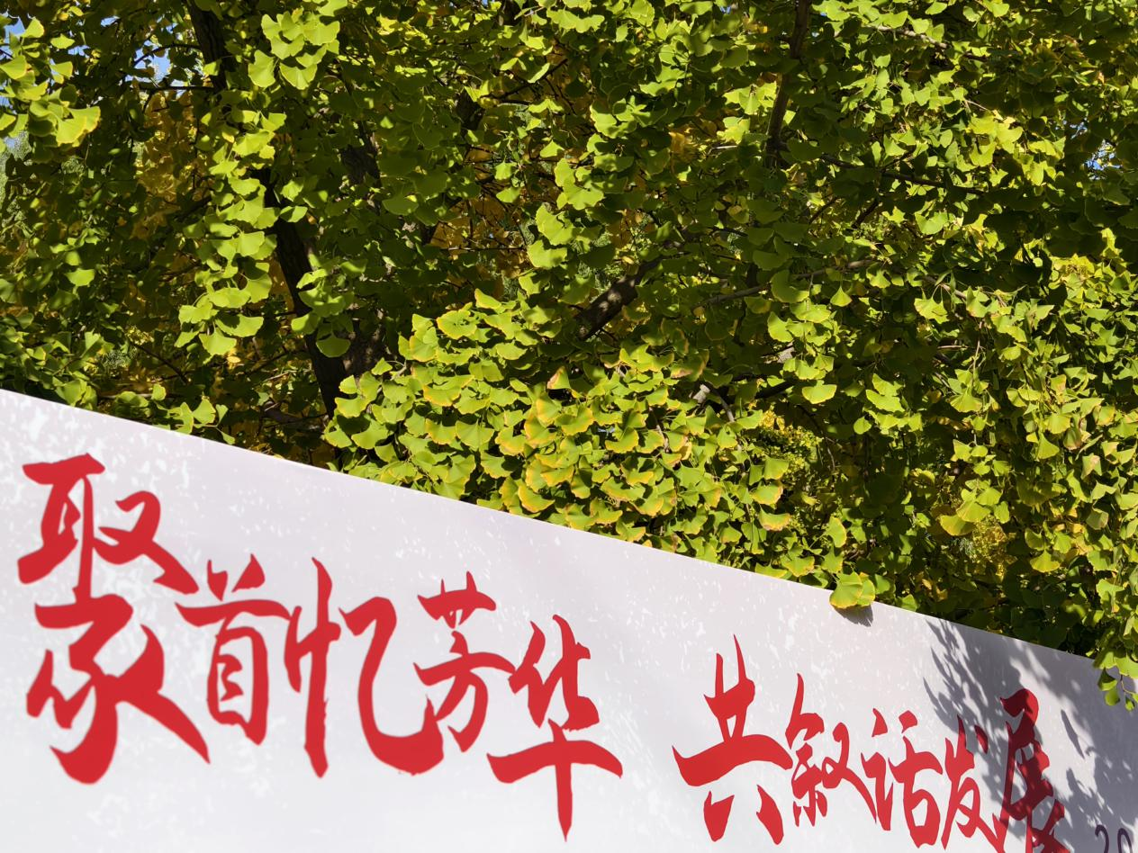

2024年10月20日，天高云淡，秋色宜人。学校举办2024年校友值年返校活动，来自各行各业的校友及其亲友们重返校园，跨越荏苒时光，忆同窗多彩过往，许师生情谊长存。

**共迎归期，师生交谈传温暖**

这是一个充满怀旧与期待的日子，典礼上校长的讲话温暖而有力，向每一位远道而来的校友表达了最热烈的欢迎。外国语学院党委副书记、院长刘重霄老师来到学院的展台前，他与每一位校友亲切地握手交谈，询问他们的近况，分享学院的新变化，让每一位校友都感受到了家的温暖，亦唤起了校友们对母校的无限眷恋。

**笔下留痕，打卡游校创回忆**

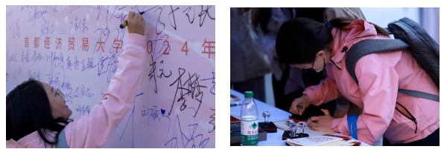

师生畅谈之外，校友们还在签名板上执笔留下了自己的名字，一笔一划，仿佛在校园的时光长河中加深了自己独特的印记。快门按下，每一张照片都定格了此刻的美好，留下宝贵的回忆。

校友们还收到了学院精心准备的伴手礼，并在本子上收集了学院制作的精美印章图样。印章戳下的那一刻，象征的不仅是学院的一份心意，更是师生彼此对学院向好发展的美好期盼。

校友们跟随指引，漫步在校园的林荫道上。秋日校园，处处风景独好。笑声、交谈声伴随着青春的回忆，交织在一起，构成了一曲欢快的乐章。

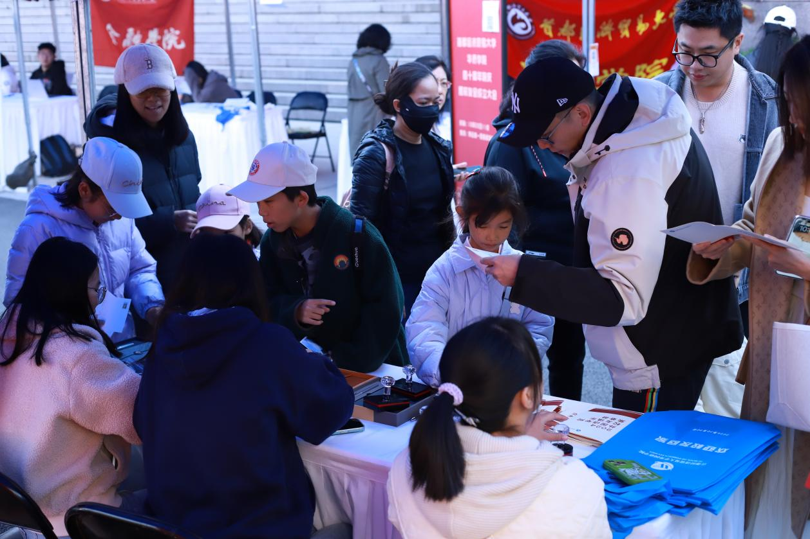

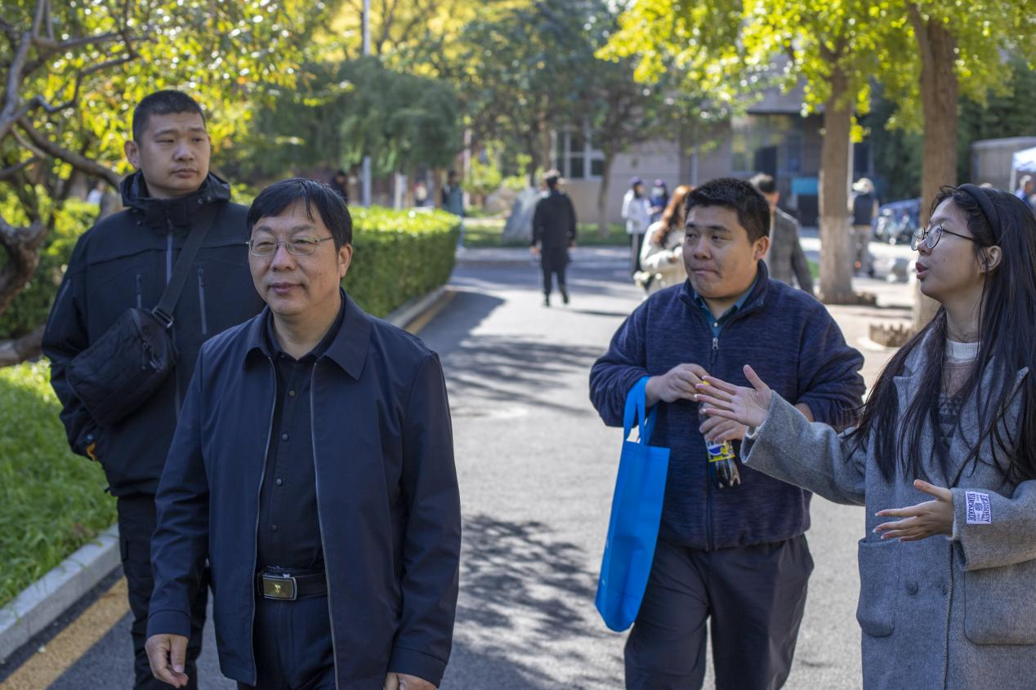

**畅所欲言，谈己明校话未来**

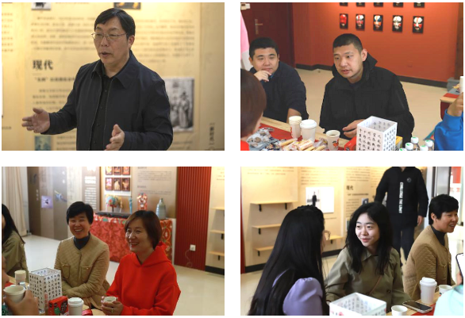

当阳光洒满博远楼的每一个角落，校友们齐聚博远楼，共同参与恳谈会。在这里，大小朋友们畅所欲言，回忆起那些年的点点滴滴，一同展望着未来的美好蓝图。或许脚下道路不同，却心念相通，校友们的每一句话，都充满了对母校的深情怀念。刘重霄院长进行了简短而精炼的汇报，他用数据和事实，向校友们展示了学院的发展成果。每一项成就，都是校友们共同的骄傲。

**合影留念，过去未来共担当**

恳谈会的尾声，校友们纷纷合影留念，大家并肩而立，脸上无一不洋溢着幸福的笑容。一张张合影，不仅是对某一时刻的定格，更是对青春岁月的致敬。

会后，校友们与老师进行了深入的交流和讨论，在分享自己经历的同时，也针对个人发展、学院发展等不同话题发表了各自的见解。思想的交锋与交融如同涓涓细流，汇聚成流向美好未来的江河。

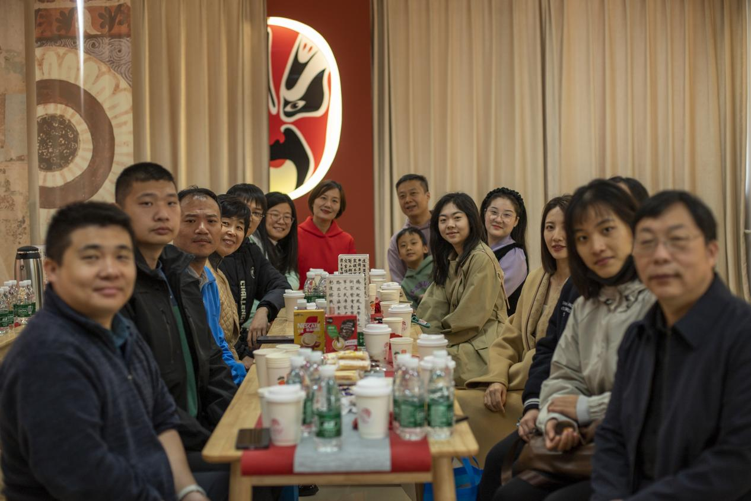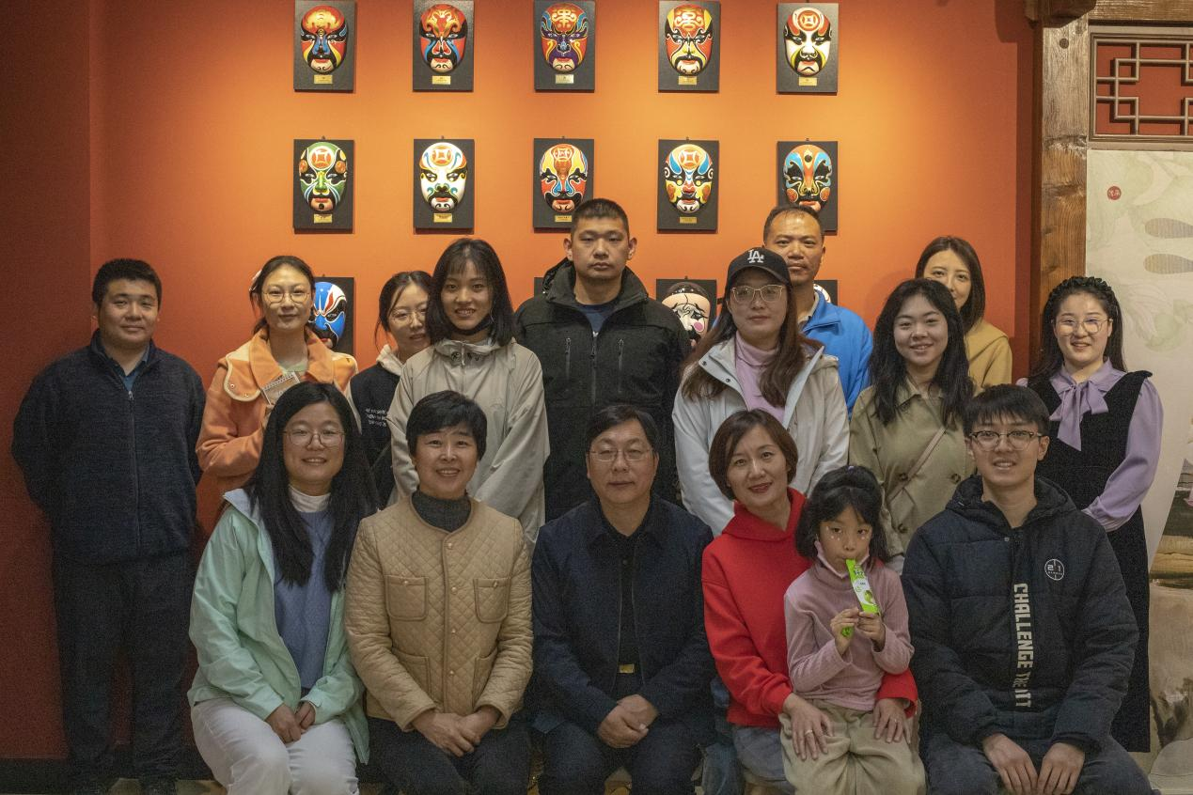

岁月流转，不变的是我们追求卓越的初心。在这个特别的日子里，校友们不仅重温了青春的芳华，更与学校共同描绘了未来发展的蓝图，以“开放、宽松、包容”之心聚首忆芳华；用“互信、规范”之念共叙话发展。

一声学子，一生学子。望再次聚首时，心中之火不灭，理想之旗不倒，共同见证外语学院之未来辉煌！

摄影：朱洺慧 刘佳怡

 唐颜    陈睿文

撰稿：周思妤